detsad_zvezdochka_92_
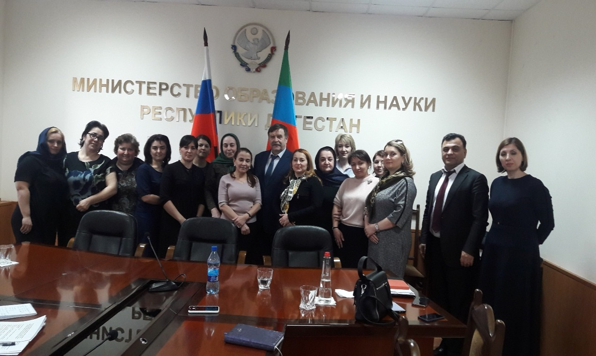

«БЕРЕЖЛИВОЕ ПРАВИТЕЛЬСТВО»
В Минобрнауки Дагестана обсудили реализацию проекта «Бережливое правительство».
Проект «Бережливое правительство», разработанный при поддержке
Госкорпорации «Росатом» реализуется в 10 регионах страны. В их числе и Дагестан. Отметим, что главная цель-оптимизация производственных процессов на основе исключения неэффективных временных затрат, формирование культуры бережливого производства и повышение производительности труда в госучреждениях, на производстве и т.д.
Воплотить в жизнь его попробовали в Дагестане сразу на нескольких уровнях: детские сады, ВУЗы, медучреждения и госструктуры.

Первым среди дошкольных учреждений, к проекту присоединились детские сады № 31 и № 92 в Махачкале. Детей с ранних лет приучают тому что время надо тратить с пользой. К тому, что время бесценно и его нужно экономить здесь приучают даже в самых младших группах. На, казалось бы, простых играх наглядно показывают, что такое
«Бережливое производство», и как его можно применить в д/саду. Сортируй, совершенствуй, содержи в чистоте, стандартизируй.
Программа реализуется по принципу 5S – это один из методов бережливого производства и система улучшения производственного процесса, основными целями которой являются снижение потерь, организация рабочего места и повышение производительности труда.
Для рационального использования времени и материальных средств в ДОУ создан комплекс мероприятий – система организации 5 «С». В рамках системы 5 «С» детям объясняют принципы организации рабочего пространства, прививают навыки правильного одевания, экономии времени, бережного отношения к игрушкам и соблюдения чистоты.
«Система 5S подразумевает организацию рабочего места и использование визуальных подсказок для достижения лучших результатов деятельности. Внедрение новых стандартов дисциплинирует и сплачивает не только педагогов, но и воспитанников дошкольного учреждения»
Непрерывная оптимизация и устранение потерь может в разы повышать эффективность управления в учреждениях образования.

